Karta Pracy ,,Jesienny świecznik”

Potrzebne do wykonanie:
- sześciokątny słoik po konfiturach
- sznurek
- patyczki średniej grubości
- drobne kamyczki
- klej ( mocny)
- mini świeczka najlepiej elektryczna
- sekator
WYKONANIE

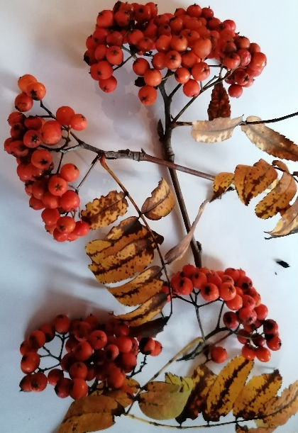

Do wykonania pracy najlepiej iść na jesienny spacer i zebrać potrzebne materiały.

W lesie zbieramy średniej wielkości gałązki, które tniemy na równe długości.
Gałązki muszą być troszkę krótsze niż każda ścianka słoiczka.

Kolejne patyczki naklejamy jeden pod drugim od jednego do drugiego narożnika każdej ścianki.

Po wypełnieniu całej ścianki poziomymi patyczkami, na każdym narożniku przyklejamy pionowy patyczek.
W ten sam sposób oklejamy cały słoiczek, wszystkie jego ścianki.

Oklejony patyczkami słoik, jego górną część owijamy naturalnym sznurkiem.

Tak gęsto owinięta sznurkiem górna część słoika maskuje widoczne zwoje dla nakrętki - słoik gotowy do ozdobienia.

Ozdobiony słoiczek wypełniamy do połowy jego wysokości drobnymi kamyczkami, zebranymi również na jesiennym spacerze. W środek możemy włożyć małą elektryczną świeczkę, która będzie bezpieczna dla naszego dziecka.

Kompetencje kluczowe:
Świadomość i ekspresję kulturalną – umiejętność uczenia się, wyrażania siebie podczas wykonywania pracy, umiejętność wyrażania wrażliwości i ekspresji podczas tych czynności oraz otwarcie na nowe techniki.

Dziecko:
- nabiera doświadczeń i plastycznych
- doskonali sprawność manualną

Opracowała: Barbara Nawojczyk

